ФИО Азарченко Лариса Викторовна, Воеводская Вера Геннадьевна

Разработка учебных заданий, направленных на формирование предметных, метапредметных и личностных результатов обучения
(согласно ПРП)

Задание 1. Выбери один верный ответ.
1. Главной особенностью почвенной среды обитания является:
1) отсутствие света
2) достаточное количество воды и света
3) достаточное количество воды
4) нехватка воды и избыток света
Ответ: ________

2. У многих животных, обитающих в почве, плохо развито:
1. Зрение
2. Обоняние
3. Слух
4. Вкус.
Ответ: ________

3. У обитателей почвы лучше всего развиты органы:
1) зрения
2) слуха
3) слуха и зрения
4) обоняния и осязания
Ответ: ________

4. Какую среду обитания занимает дождевой червь?
1) водную
2) почвенную
3) наземно - воздушную
4) организменную
Ответ: ________
5. Как крот приспособился жить в почвенной среде обитания?
- Огромные глаза, чтобы лучше видеть
- Острые тонкие лапы, чтобы не мешать двигаться
- Длинный мех
- Короткий мех, крохотные глазки, лопатообразные лапы
Ответ: ________
Задание 2.
6. Установите соответствие между организмами и средой их обитания. К каждой позиции, данной в первом столбце, подберите соответствующую позицию из второго столбца.
ОРГАНИЗМЫ СРЕДА ОБИТАНИЯ
А) дождевой червь 1. почвенная
Б) медуза 2. Наземно-воздушная
В) береза 3. организменная
Г) кит 4. водная
Д) крот
Е) паразитический червь
Ответ:
А | Б | В | Г | Д | Е

7. Работа с текстом.
Вставьте в текст «Среды обитания» пропущенные термины из предложенного перечня, используя для этого цифровые обозначения.
Жизнь в каждой среде имеет свои ______(А). В наземно- воздушной среде достаточно_______(Б), зато часто не хватает _______(В). Почвенная среда - среда обитания для _____(Г) и ______(Д). Наземно-воздушная - среда обитания для _____(Е).
Термины:
1) вода 2) синица 3) особенности 4) воздух 5) наземно-воздушная среда
6) дождевой червь 7) крот 8) кислород
Ответ: ______________________________
8. Заполните схему:
Крот
Почвенная

Наземно-воздушная
Медведь
Среда обитания

Аскарида
?

Водная
Щука

Ответ_______________

9. Какие утверждения верны
1. У крота плоские передние лапы с большими когтями, так как он живет в почве.
2. Различают 2 среды обитания: наземно-воздушную и водную
3. Организменная среда -это среда жизни животных -паразитов.
4. Чтобы легче было передвигаться в почве, дождевые черви имеют слизь.
Ответ: ______________________

10. Выбери признаки организменной среды обитания:
1. обилие пищи
2. большие колебания воздуха
3. защита от неблагоприятных внешних факторов
4. относительно постоянные условия для существования
5. много света
6. большие перепады температуры и влажности
Ответ ______________
11. Подпишите названия сред обитания животных, изображенных на рисунках
1. 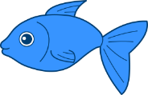2. 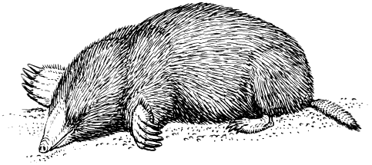3. 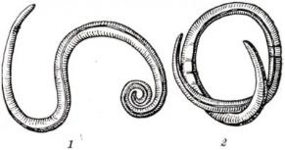4. 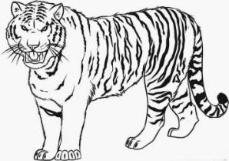5. 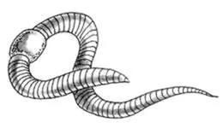 6.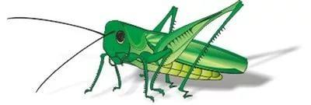
12. Из текста выберите номера предложений, где указаны приспособления крота к почвенной среде обитания.
1) Кроты — насекомоядные животные мелких и средних размеров: длина тела от 5 до 21 см; вес от 9 до 170 г, окрас однотонный, чёрный, чёрно-бурый или тёмно-серый.
2) Туловище у них вытянутое, округлое, покрытое густым, ровным, бархатистым мехом.
3) Кротовая шубка позволяет ему легко двигаться под землёй в любом направлении — ворс свободно ложится и вперёд, и назад.
4) Линька происходит 3 раза в год: весной, летом и осенью.
5) Конечности укороченные, передние лапы лопатообразно расширены; когти крупные, уплощённые сверху, ушные раковины отсутствуют.
6) Кроты приносят пользу, разрыхляя землю и тем самым способствуя её аэрации и увлажнению.
Ответ: _____________ (только номера предложений).
13*. Прочти текст и ответь на вопросы.
Текст:
Среда обитания характеризуется тем, что она плотная. В ней обитатели находят воздух, воду. А вот свет сюда почти не проникает. Поэтому животные обычно имеют маленькие глаза или вовсе лишены органов зрения. Выручают их в жизни обоняние и осязание.
Вопросы.
1.Как называется эта среда обитания?
2.Каких животных, живущих в этой среде, ты знаешь? Назови их. (не менее 3 примеров)
14*. Сравните условия обитания водной и почвенной сред жизни. Укажите сходство и различия между ними.
Сходство:
Различия:
15. Составьте отчет по плану:
Животные – внутренние паразиты:

Почему их так назвали_________________________________________

В каких животных поселяются________________________
Приспособления к паразитическому образу жизни___________________________

16. Какую среду обитания занимают организмы, изображенные на рисунке? 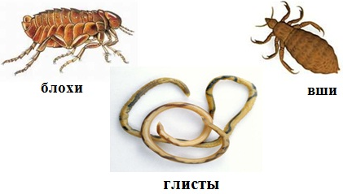
Ответ ___________________

